Spruiten pastinaak salade geroosterd
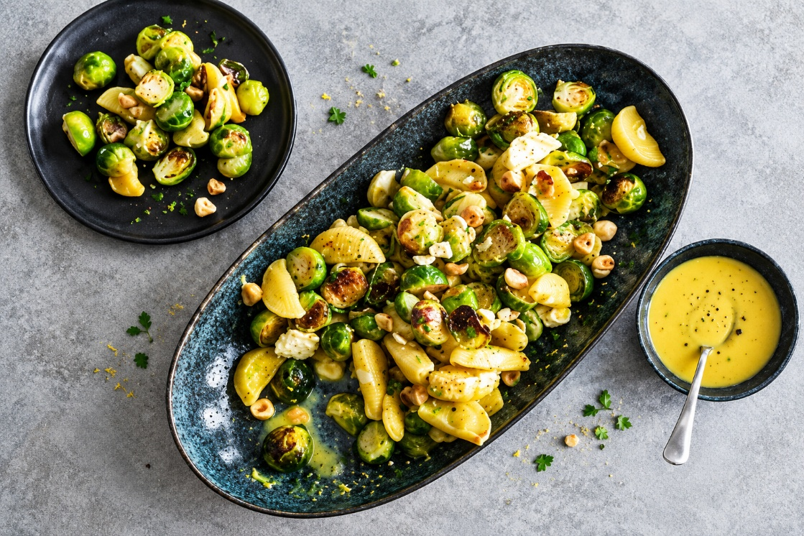

Ingrediënten:2 personen
- 300 g pastinaken
- 350 g geschoonde spruitjes
- 4 el milde olijfolie
- 30 g hazelnoten
- ½ citroen
- 3 el honingmosterdsaus
Bereiden:
- Verwarm de oven voor op 200 °C. Schil en snijd de pastinaken in stukken van 2 cm. Halveer de spruiten. Meng de pastinaak en spruiten met de helft van de olie. Verdeel over een met bakpapier beklede bakplaat en rooster in het midden van de oven in ca. 20 min. goudbruin en gaar.
- Hak ondertussen de hazelnoten grof. Verhit een koekenpan zonder olie of boter en rooster de noten 3 min. op middelhoog vuur. Neem uit de pan en laat afkoelen op een bord.
- Pers de halve citroen uit. Klop de rest van de olie met een ½ el citroensap en de honingmosterd tot een dressing. Breng op smaak met peper en eventueel zout. Meng de pastinaak en spruiten met de hazelnoten en dressing en verdeel over een schaal.

